OPC UA över TSN-implementering
B&R introducerar en industriell TSN switch för realtidsnätverk.
B&R har lagt till en realtid Ethernet-switch i sin portfölj. Den nya switchen kan användas för att ställa in OPC UA över TSN nätverk. Design och formfaktor passar perfekt in i B&R-portföljen för platsbesparande montering i styrskåpet.

TSN-switchen tillåter cykeltider under 50 μs. Det erbjuder fyra TSN-portar i realtid och en standard Ethernet-port, för att exempelvis ansluta en skärm. Omkopplaren öppnar också möjligheten för stjärn-, träd- eller ringtopologier utöver daisy-chaining. Flera omkopplare kan kaskadkopplas för att nå fjärrskåp eller implementera stora komplexa realtidsnätverk. Icke TSN noder kan också integreras i nätverket via switchen. Implementering av modulära maskinkoncept är nu snabbare och enklare än någonsin.
Automatisk konfiguration
Switchen är helt integrerad i B&R´s programmeringsverktyg Automation Studio. Konfiguration sker automatiskt. Enheten stöder fullt ut en centraliserad hård- och mjukvarahantering. Applikationsutveckling och maskinspecifika konfigurationer kan utföras antingen offline eller online. TSN-switchen kan också användas som en konventionell unmanaged switch för icke-realtidsnätverk. Ingen speciell konfiguration krävs.
Kompakt design
Eftersom TSN-switchen är utformad i X20-formfaktorn tar den minimalt utrymme i styrskåpet, och monteras till höger om ditt X20-styr och I/O-system. Switchen kan monteras i två olika lägen beroende på kabeluttaget. Detta gör att den även kan installeras i trånga utrymmen.

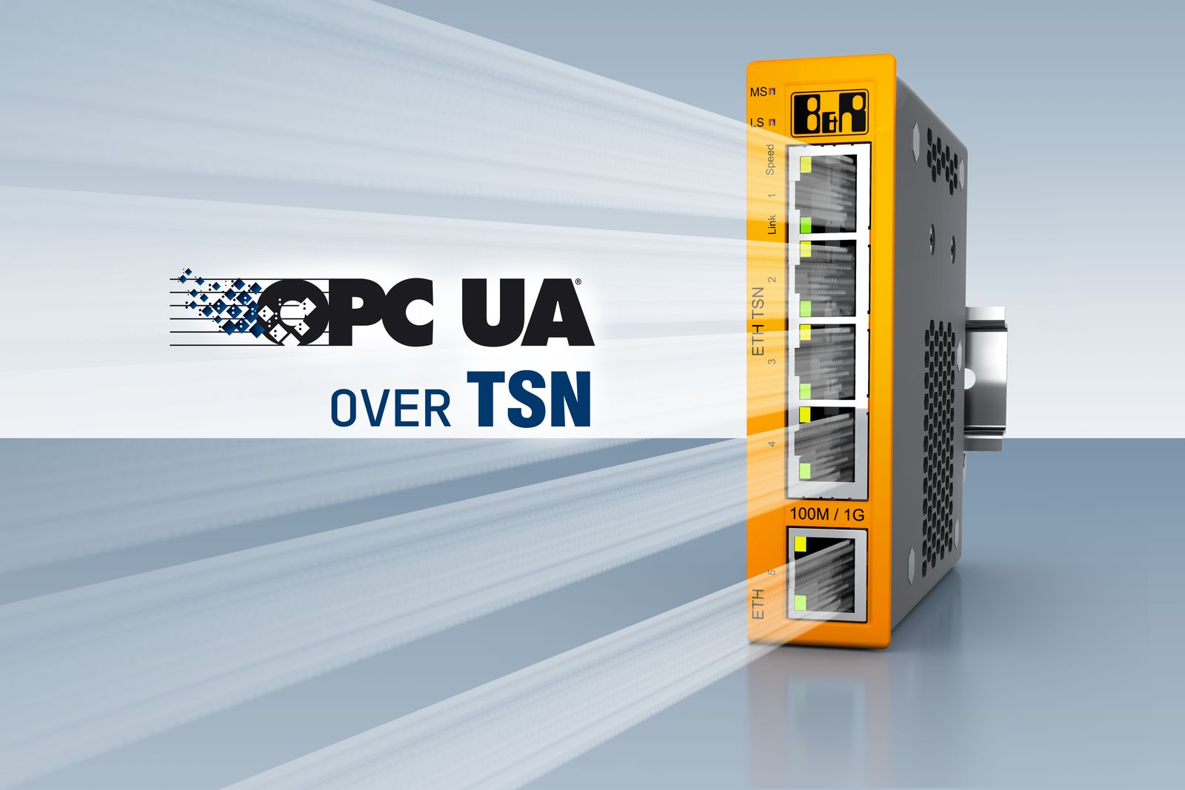
B&R utökar sin portfölj med TSN-switch för för realtidsnätverk.

About B&R
B&R, a division of ABB Group, is a global leader in industrial automation headquartered in Austria. B&R combines state-of-the-art technology with advanced engineering to provide customers in virtually every industry with complete solutions for machine and factory automation, motion control, HMI and integrated safety technology. With Industrial IoT communication standards including OPC UA, POWERLINK and openSAFETY as well as its Automation Studio software, B&R is constantly redefining the future of automation engineering. The innovative spirit that keeps B&R at the forefront of industrial automation is driven by a commitment to simplifying processes and exceeding customer expectations.
For more information, visit www.br-automation.com.

